Что важно уметь и понимать ребенку
при поступлении в школу.


В возрасте пяти-семи лет у ребенка формируются психические функции, обеспечивающие впоследствии школьную успешность. Готовность к школе предполагает не только и не столько конкретные знания об окружающем мире, хотя если ребенок дремуче невежествен, то учиться в школе ему будет очень трудно. Не принципиально, на самом деле, умеет ли он считать до десяти прямым и обратным счетом, знает ли времена года и названия месяцев, - хотя все эти знания, разумеется, нужны.

Почему перед школой это не самое главное? Практика показывает, что ребенок, физиологически имея в этом возрасте наглядно-образное мышление, иногда с трудом запоминает формальные вещи, например, ему не всегда легко выучить все двенадцать месяцев и запомнить их "подряд и вразбивку". Учат-учат родители и воспитатели, а от него как от стенки горох. Но вот он пошел в школу и стал ежедневно прописывать дату в тетрадке, да еще и время, когда Каникулы, само запоминается, да и летние месяцы наполняются новым смыслом. Вот и запомнился год, все двенадцать месяцев - информация перестала быть ненужной и чужой, он ее освоил, присвоил, сделал своей. Так что незнание месяцев - не признак неготовности к школе.

Но есть вещи, принципиальные для учебы в школе. Какие?

Как заранее предупредить возможные проблемы в учебе.
Мы с вами знаем, насколько важны для "школьной судьбы" ребенка успехи или неудачи первых лет обучения. В этот период у него формируются не только базовые знания и навыки. Главное – он еще "учится учиться", взаимодействовать с педагогами и одноклассниками. Именно в этот период в нем закладывается отношение к себе как к ученику.
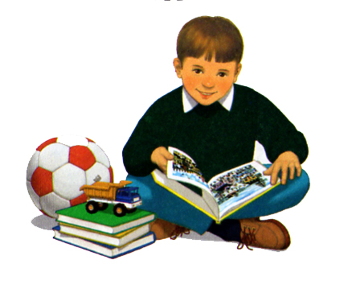
В последние годы идет усложнение школьных программ. Так, например, программа начальной школы уплотняется за счет дополнительных предметов (английского, риторики и др.). И ребенок, по тем или иным причинам не готовый к условиям "массового" общеобразовательного класса, оказывается в незавидном положении. В процессе обучения его постоянными спутниками становятся тревожность, неуверенность в себе, страх перед плохой отметкой. Довольно часто результатом этого является формирование у ребенка так называемой "ориентации на неуспех".
Психологический анализ причин стойкой школьной неуспешности показывает, что у достаточно большого числа детей трудности связаны с несформированностью целого ряда психофизиологических функций, лежащих в основе успешного обучения каждого ребенка. Это так называемые уровни доинтеллектуальной деятельности, к которым относятся фонематический слух, зрительный анализ, артикуляция, мелкая моторика, пространственная, временная и количественная ориентация, координация в системе "глаз – рука", слухоречевая и зрительная память, внимание, образное восприятие.

